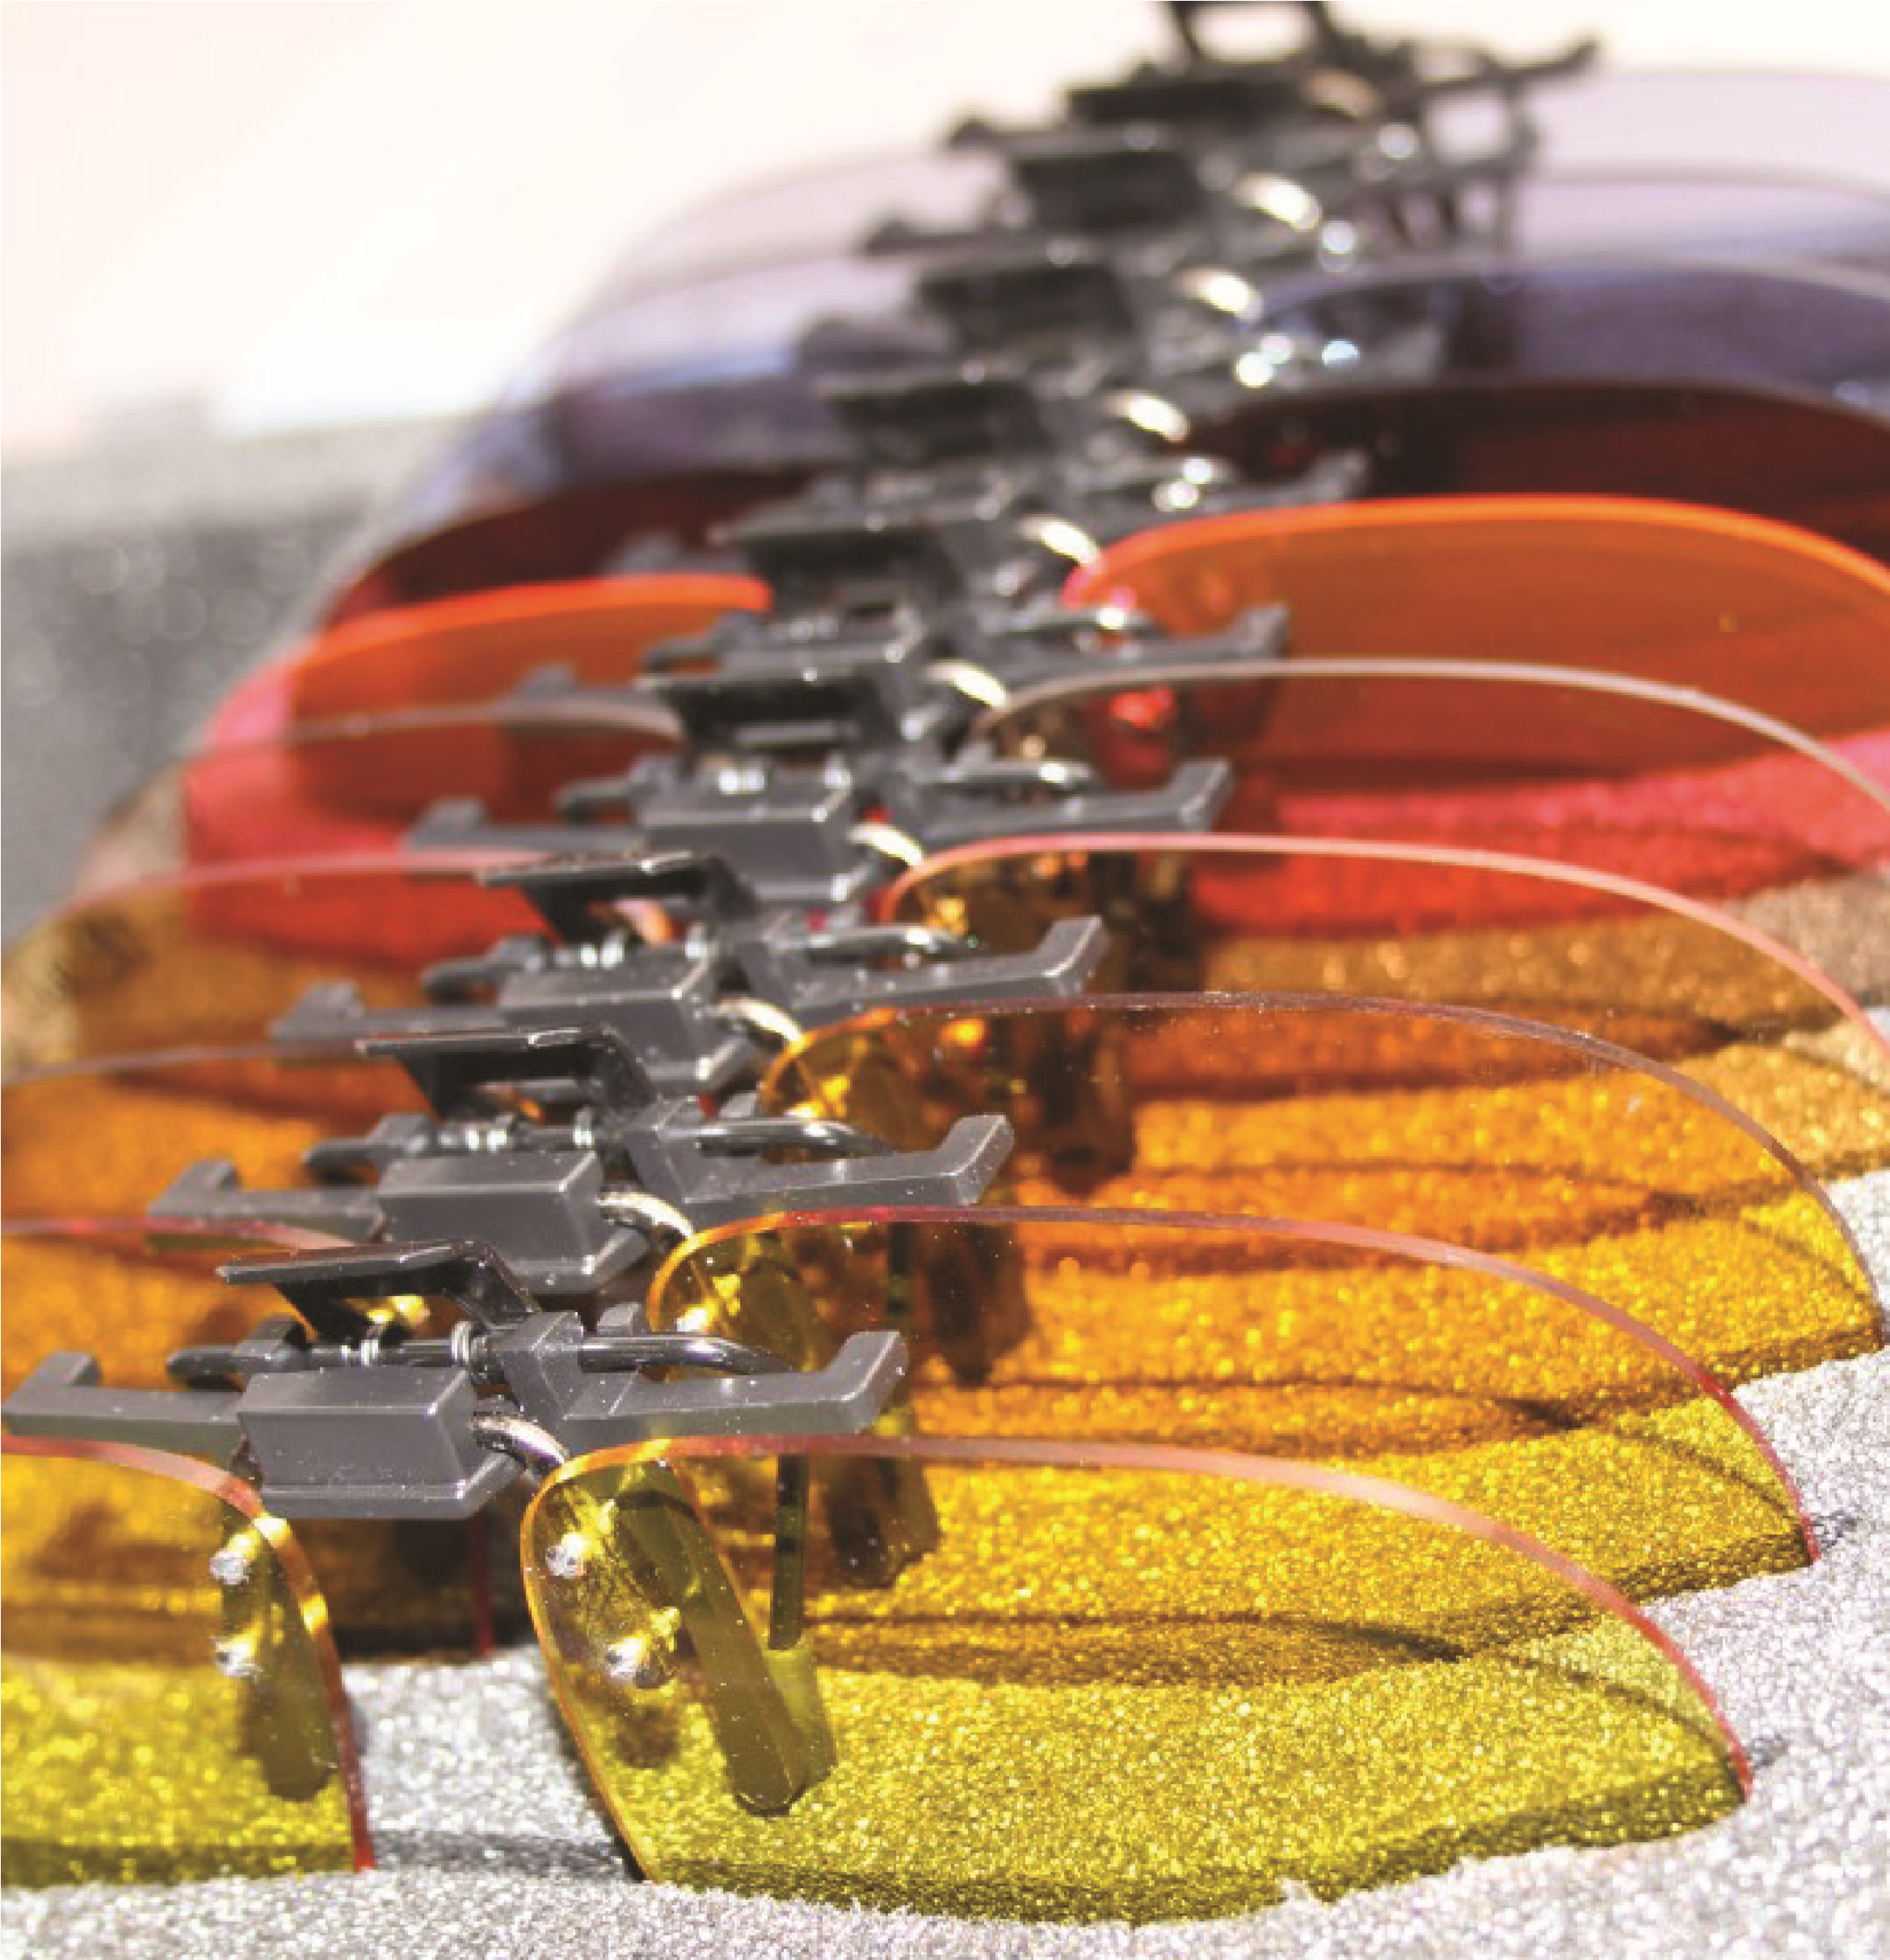
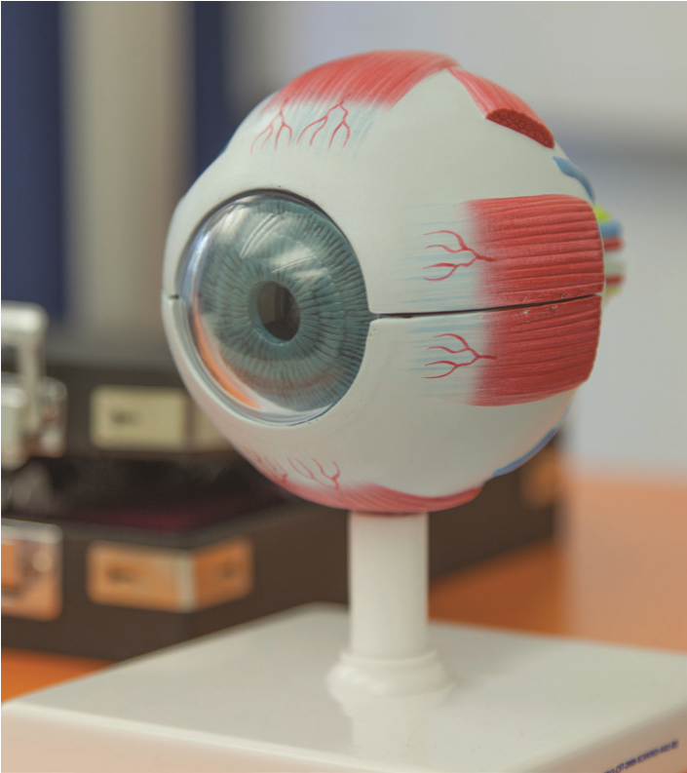
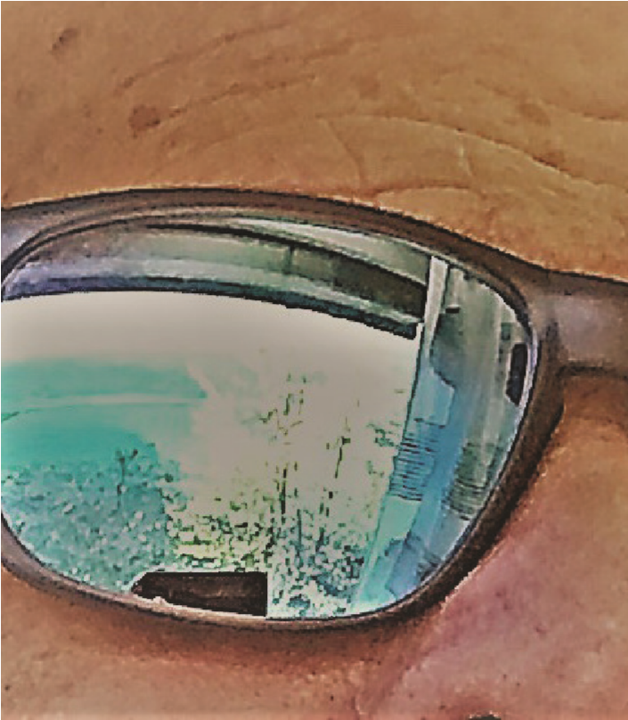
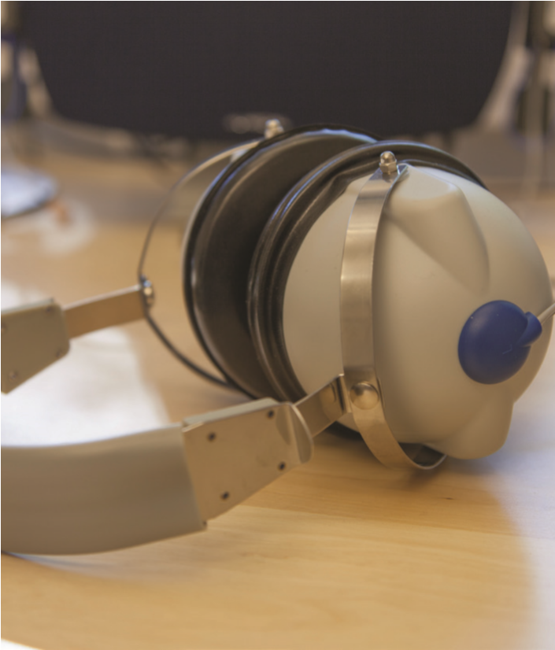
NR 01FAGUTVIKLING_{/18} RAPPORT
Rolf Lund og Ann-Britt Johansson
Syn for hørsel
© Eikholt nasjonalt ressurssenter for døvblinde, 2018
Rolf Lund og Ann-Britt Johansson:
Syn for hørsel
Utprøving av filterbriller for optimalisering av syn
for personer med kombinert syns- og hørselsnedsettelse

Omslag ved forlaget
Sideombrekking og layout ved forlaget Trykk og innbinding ved forlaget
ISBN 978-82-93653-02-8 (Trykt)
ISBN 978-82-93653-03-5 (PDF)

Henvendelser om denne utgivelsen kan rettes til:
Eikholt
Helen Kellers vei 3
NO-3031 Drammen Norge
post@eikholt.no www.eikholt.no
Det må ikke kopieres fra denne boken i strid med åndsverksloven eller avtaler om kopiering inngått med KOPINOR, interesseorganisasjon for rettighetshavere til åndsverk. Kopiering i strid med lov eller avtale kan medføre erstatningsansvar og inndragning, og kan straffes med bøter eller fengsel.

PROSJEKTRAPPORT

Tittel: Syn for hørsel.

Utprøving av filterbriller for optimalisering av syn for personer med kombinert syns- og hørselsnedsettelse

Rolf Lund og Ann-Britt Johansson

Innhold

SAMMENDRAG .................................................................................................................................... - 3 -
- Innledning ........................................................................................................................................ - 4 -
- Prosjektmål ...................................................................................................................................... - 5 -
- Optimalisering av synsfunksjonen ................................................................................................... - 5 -
Synsfunksjon .................................................................................................................................... - 6 -
Lysadaptasjon .................................................................................................................................. - 6 -
Mørkeadaptasjon ............................................................................................................................ - 6 -
Lysømfintlighet og blending ............................................................................................................ - 6 -
Kontrastfølsomhet ........................................................................................................................... - 6 -
- Lys .................................................................................................................................................... - 7 -
Skadelig stråling ............................................................................................................................... - 8 -
- Briller med filterglass ....................................................................................................................... - 8 -
Ulike typer filterglass ....................................................................................................................... - 9 -
- Metode ............................................................................................................................................ - 9 -
Utvalg .............................................................................................................................................. - 9 -
Om filtrene i undersøkelsen .......................................................................................................... - 10 -
AV-klinikken ................................................................................................................................... - 11 -
- Gjennomføring av prosjektet ........................................................................................................ - 11 -
- 1 -

Kursprogram .................................................................................................................................. - 13 -
Dag 1 .............................................................................................................................................. - 13 -
Dag 2 .............................................................................................................................................. - 14 -
Dag 3 .............................................................................................................................................. - 14 -
Dag 4 .............................................................................................................................................. - 14 -
- Resultater ...................................................................................................................................... - 15 -
Visus og kontrastfølsomhet ........................................................................................................... - 15 -
Kommunikasjon ............................................................................................................................. - 16 -
Filtervalg ........................................................................................................................................ - 17 -
- Diskusjon og læringseffekt ............................................................................................................ - 18 -
- Filterbriller som hjelpemiddel ..................................................................................................... - 19 -
- Ny kunnskap om effekt av filterbriller ......................................................................................... - 20 -
CASE 1 ............................................................................................................................................ - 21 -
Case 2 ............................................................................................................................................ - 22 -
Brukermedvirkning i prosjektet ..................................................................................................... - 24 -
Utvidet tilbud fra Eikholt ............................................................................................................... - 24 -
- Referanser ................................................................................................................................... - 24 -

SAMMENDRAG

Dette prosjektet som har fått navnet «Syn for hørsel» tar sikte på å undersøke hvordan synsfunksjonen påvirker hørselsfunksjonen for personer med kombinert sansetap. Vi ønsket også å undersøke om vi kunne forbedre forutsetningene for deltagelse ved å tilrettelegge for bedre kommunikasjon med andre ved bruk av filterbriller. Prosjektet er gjennomført på Eikholt i 2017 – 2018 og ni deltakere ble invitert til å delta i første runde. Senere tok vi inn 8 nye deltakere for kontrollere resultatene fra første runde. Andre runde forsterket erfaringene fra første runde. Prosjektet var lagt opp som et kurs hvor deltakerne fikk lære om lys, lysfiltre og ulike typer filterbriller. Deltakerne fikk erfare det de lærte ved å måle dagslys og kunstig lys med en lysmåler som kunne vise lysstyrke og mengden av ulike bølgelengder. De målte også hvordan dette endret seg gjennom ulike typer filterglass. Til prosjektet var samlet et utvalg av filterbriller montert i «clip-on», filtre til å henge utenpå vanlige briller. I løpet av tre kursdager fikk deltakerne mye tid til å prøve filtre som de selv valgte til ulike situasjoner. Underveis målte vi synsfunksjonen med og uten filterbriller.
Vi fant at alle deltakerne hadde mye støtte av synet når de skulle kommunisere med andre. En deltaker var døv og tegnspråk-bruker og var dermed helt avhengig av synet. De andre skåret mye bedre på en hørselstest som inneholder innleste setninger formidlet av person når de kunne bruke synet som støtte i munnavlesningen. Dette var særlig merkbart i krevende miljøer med bakgrunnsstøy. Vi kunne ikke måle sikre endringer i resultatene ved å forbedre synskvaliteten med filterbriller. Tvert imot så det ut som at det ikke kreves så mye syn før man klarte munnavlesningen bra. Gjennom samtaler med deltakerne ble det imidlertid klart at dette er svært energi krevende. De ble svært slitne, selv etter korte økter med testing. Alle deltakerne rapporterte at de opplevede større komfort og utholdenhet ved bruk av de filterbrillene de hadde valgt ut. Det ser med andre ord
ut til å være viktig å måle effekten av filterbriller over tid. Kort formelle synstester gir ikke opplysninger om komfort og utholdenhet. Vi bør utarbeide metoder for dette.
Et uventet funn i undersøkelsen kom frem gjennom samtalene med deltakerne. Mange av deltakerne valgte filterbriller utradisjonelt. Det vil si at de valgte filtre som NAV i dag ikke godkjenner som filterbriller (nye regler etter 4. desember 2017). For vår brukergruppe ser dette ut å være i mellom 25 – 50% av tilfellene. Det som kom frem var en mulig forklaringsmodell på hvorfor kantfilterkutt mot blått lys ikke er den beste løsningen for alle. Tradisjonelt har det vært slik at mye blått lys defineres som irriterende og til dels skadelig for personer med sterk lysømfintlighet. I vårt prosjekt var det en del av deltakerne som valgte filtre som hadde andre effekter. Utløsende for oppdagelsen var kommentaren fra en bruker: «det er det gule lyset som blender meg». Utprøvingene viser at de som ikke valgte tradisjonelt kantfilter med kutt mot blått lys, valgte nettopp filtre som kraftig demper lys i området gult/grønt lys. Det er nærliggende å anta at dette har sammenheng med at vi har tre typer tapper (synsceller) i netthinnen. Det er de tappene som har sin høyeste sensitivitet mot blått lys, de som har sin høyeste sensitivitet mot gult/grønt lys og de som har sin høyeste sensitivitet mot rødt lys. Dersom det er slik at lysømfintligheten kan med ulik kraft berøre disse tre celletypene er vi på sporet etter en bedre utprøvingsmetode for filterglass. Vi kommer til å undersøke dette videre i et oppfølgingsprosjekt som vi har påbegynt nå.
Vi vil takke HLF Hørselshemmedes Landsforbund for godt samarbeid.
Dette prosjektet er støttet av ExtraStiftelsen Helse og Rehabilitering.
- Ǧ
Rolf Lund & Ann-Britt Johansson, Eikholt 2018
- 3 -

1. Innledning

Vi lever i dag i et utpreget informasjonssamfunn. Tilgang til allmenn informasjon og kommunikasjon med andre er den store utfordringen for mange personer med kombinert syns- og hørselsnedsettelse. I tillegg opplever mange store problemer med orientering og forflytning
(mobilitet). Etter vår nordiske definisjon av døvblindhet er gruppen relativt liten
(www.dovblindhet.no). Undersøkelser tyder imidlertid på at minst en femtedel av befolkningen over 70 år har et kombinert syns- og hørselsproblem (Brennan, Horowitz & Su, 2005). Dette representerer en betydelig antall mennesker og er en utfordring for informasjonssamfunnet. Forskningsfeltet etterlyser mer innsats for å klarlegge hvordan man kan møte denne utfordringen (Brabyn, Schneck & Haegerstrom-Portnoy, 2007). Den teknologiske utviklingen innebærer store muligheter for å løse mange av disse utfordringene dersom teknologien gjøres tilgjengelig. På den annen side er det en mulighet for at den nye teknologien også skaper nye barrierer.

Eikholt (www.eikholt.no) har i mange år jobbet målrettet med tverrfaglig utredning og kartlegging av syns- og hørselsfunksjonen. Erfaringen fra dette er at selv om audiogrammet viser et moderat hørselstap sliter ofte personer med nedsatt synsfunksjon å oppfatte vanlig tale (Eikholt 2017a; Ørbeck, 2012). Vi har sett at ny digital teknologi innen hørselstekniske hjelpemidler vil kunne være særlig verdifull for personer med kombinert syns- og hørselsnedsettelse Vi satte på denne bakgrunn i gang et prosjekt,”Tid for hørsel”. Prosjektet ble startet i januar 2015 og avsluttet i 2016. Vi så underveis i prosjektet at det er et stort behov for kunnskap som ser optimalisering av syns- og hørselsfunksjoner i en sammenheng. Når syns- og hørselsnedsettelse opptrer sammen, forsterker problemene ofte hverandre (Eikholt 2017a; Brabyn, Schneck & Haegerstrom-Portnoy, 2007).

Det er gjort få praktiske tester på hvordan redusert syn påvirker kommunikasjon for personer med nedsatt hørsel. Vi vet ennå lite om hvordan omgivelsesfaktorer som belysning, skygge og blending virker inn på kommunikasjon, men det er rimelig å anta at det er viktige faktorer. Synsfunksjoner som synsskarphet (visus) er antagelig en faktor som påvirker dette. Men vi vet ikke nok om hvordan andre faktorer ved synet som synsfelt, kontrastfølsomhet, lysfølsomhet, fargesyn og formgjenkjenning virker inn på kommunikasjonen. Vi har i en tidligere undersøkelse utført på Eikholt sett at synstap er en faktor som har en signifikant negativ innflytelse på hørselsfunksjonen (Ørbeck, 2012). Prosjektet viste at taleoppfattelsen ble tydelig redusert for alle deltakerne når synsbetingelsene ble redusert. Når det i tillegg ble lagt inn bakgrunnsstøy som en forstyrrende faktor var det ingen som oppnådde full taleoppfattelse og resultatene viste en sterk reduksjon i taleoppfattelse.

Kunnskap om synstapets innflytelse på hørselsfunksjonen har ført til at vi setter andre krav til tilpasning av høreapparater. For eksempel kan moderne høreapparater dempe bakgrunnsstøy for å fremheve stemmen til den man snakker med. Men lyder fra omgivelsene er viktige for orientering og varsling for en person som har nedsatt synsfunksjon. Derfor må man ta hensyn til dette i tilpasning av høreapparater for personer med nedsatt synsfunksjon. Dette viser at man ikke kan betrakte syns- og hørselsfunksjon hver for seg når man arbeider med personer med kombinert sansetap (Eikholt 2017a; Just, Møller & Mortensen. 2010).

Kommunikasjon og muligheter til å orientere og forflytte seg, mobility, har en vesentlig betydning for mulighetene for samfunnsdeltagelse. Deltagelse handler om hva man gjør i løpet av dagen og kvaliteten på de relasjonene man inngår i, men det handler også om hva og med hvem man deler interesser med, og om fysisk og psykisk helse. Deltagelse innebærer muligheter til å lære, personlig utvikling, arbeid, økonomi og om muligheten til å ta egne valg og bestemme over eget liv (Johansson, 2017; Hewitt, 2013).

Mange personer med kombinert syns- og hørselsnedsettelse føler frustrasjon og usikkerhet over å ikke bli møtt med en helhetsforståelse. De opplever at fagfolk på synsfeltet og de på hørselsfeltet jobber innen hvert sitt spesialområde. Konsekvensene av deres problemer med å mestre kommunikasjon og mobility kan bli alvorlige og føre til fravær av deltakelse i sosiale aktiviteter (Ravn Olesen & Jansbøl, 2005).

2. Prosjektmål

Vi ville i dette prosjektet teste om vi med ny teknologi innen optikk kan sørge for at personer med kombinert syns- og hørselstap oppnår en bedre forutsetning for deltagelse i samfunnet.

En systematisk utprøving av filterbriller vil kunne være et effektivt tiltak for å forbedre synsmessig kvalitet og komfort for brukere som er lysømfintlige eller har problemer med blending og adaptasjon. Nesten alle personer med kombinert sansetap faller inn i personer med kombinert syns- og hørselsnedsettelse.

3. Optimalisering av synsfunksjonen
Det finnes mange årsaker til at personer får et kombinert syns- og hørselsnedsettelse Dette kan være årsaker som har sin bakgrunn i sykdom, skade eller arv. Den hyppigste årsaken til kombinert syns- og hørselstap er aldersbetinget syns- og hørselsnedsettelse. Mange eldre får nedsatt hørsel som følge av alderdom, og en del rammes samtidig av synsnedsettelse pga. øyesykdommer (www.sansetap.no).

Usher syndrom er den vanligste enkeltårsaken til kombinert nedsatt syns- og hørselsfunksjon hos yngre voksne. De aller fleste personer med Usher syndrom har en medført tunghørthet eller døvhet og en progressiv øyesykdom, retinitis pigmentosa (RP). Denne øyesykdommen er i barneårene vanskelig å oppdage, men blir mer merkbar etter hvert som synsfunksjonen gradvis reduseres. Det er store variasjoner i utviklingen av synsfunksjonen fra person til person. De fleste vil få merkbar reduksjon i mørkesynet i ungdommen og merkbar reduksjon i sidesyn i 30-50 års – alderen, men beholder et lite, sentralt synsfelt (kikkertsyn). Noen få mister synet helt (Statped, 2004).

I tillegg til Usher syndrom kan ulike skader og sykdommer ramme syns- og hørselsfunksjon separat og føre til ervervet døvblindhet. Det finnes cirka 100 ulike syndromer som kan forårsake ervervet døvblindhet (www.sansetap.no). Det er et tett kobling mellom årsak og diagnose. Man kan trygt si at det finnes en stor variasjon i diagnoser, selv om det er noen som dominerer. Siden tiltakene for å nå målsettingen med prosjektet er å finne frem til effektive metoder for optimalisering av synsfunksjonen er det de funksjonelle effektene av synsnedsettelsen vi fokuserer på.

Synsfunksjon
Synsfunksjonen er summen av en rekke delfunksjoner som synsfelt, detaljsyn, fargesyn, dybdesyn, kontrastsyn, lysadaptasjon, lysømfintlighet og blending. Mange av delfunksjonene kan måles nokså eksakt ved hjelp av formelle tester.

Formelle synstester utføres under kontrollerte betingelser, fjernt fra de miljøene vi befinner oss i til daglig. En ting er å gjenkjenne enkeltsymboler på synstavla hos øyelegen. Noe ganske annet er det for eksempel å skulle finne riktig flyavgang på en skjerm som er plassert med motlys høyt oppunder taket på en travel flyplass. Vi har derfor en rekke eksempler på funksjoner og forhold som det kan være vanskelig å måle med standardiserte tester; dette kan være synsutholdenhet, visuell oppmerksomhet og selve opplevelsen av synsinntrykkene. Derfor supplerer vi ofte formell synstesting med uformell testing og observasjon for i større grad finne svar på hva den enkelte egentlig ser og hvordan synet kan utnyttes på beste måte.

Lysadaptasjon
Mange personer med kombinert syns og hørselstap har store problemer med lys- og mørkeadaptasjon. Det vil si øyets evne til å tilpasse seg ulike lysforhold. Alle netthinnens sanseceller er rike på fotokjemisk pigment og derfor ytterst lysfølsomme (Store medisinske leksikon, 2018). Hvis man kommer fra en mørk stue ut i kraftig sollys, blir man i første omgang blendet av lyset. Synsbildet er helt uten kontraster fordi de svært lysfølsomme sansecellene bombarderer synssentret i hjernen med impulser. Tilpasning til det sterke lyset (lysadaptasjon) inntrer imidlertid hurtig. Det intense lyset bryter raskt ned synspigmentene, slik at netthinnens lysfølsomhet avtar.

Mørkeadaptasjon
Mørkeadaptasjonen tar atskillig lengre tid. Cellene må først bygge opp de fotokjemiske pigmentene, og særlig langsomt går det hvis øynene først har vært utsatt for sterkt lys gjennom lengre tid. Tappcellene når full lysfølsomhet i løpet av ca. 10 minutter, mens stavcellene fortsetter adaptasjonen i over en halv time og øker sin lysfølsomhet til det hundredobbelte av tappcellenes. Fra maksimal lysadaptasjon til maksimal mørkeadaptasjon øker netthinnen sin lysfølsomhet flere hundre tusen ganger.

Lysømfintlighet og blending
Lysømfintlig betyr at man blir lett blendet og kan føle sterkt ubehag i omgivelser med mye lys eller sterke blendingskilder. Funksjonsnedsettende blending kan skyldes at lyset fra lyskilden spres i øyet (strølys) og reduserer kontrasten i netthinnebildet. Blendingsfølsomheten kan måles ved å se hvor mye synsskarpheten eller kontrastfølsomheten reduseres av en blendingslyskilde, eller ved å måle mengden strølys i øyet. Målingene sier ingenting om hvor ubehagelig eller funksjonsnedsettende blendingen oppleves for den enkelte. Skarpt dagslys og sol, blending fra vinduer eller andre lyskilder kan gi vanskelige synsforhold, vesentlig ubehag og redusert synsfunksjon. Noen svaksynte med lysømfintlighet kan fungere nærmest som blinde når lysforholdene skaper blendingsproblemer.

Kontrastfølsomhet
Kontrastfølsomhet er synsapparatets evne til å oppfatte små lysforskjeller for flater som ligger inntil hverandre. Kontrast kan enkelt defineres som graden av svarthet mot hvithet i et objekt
(Abrahamsson, 1986). Kontrastfølsomhet er et mål på personens evne til å oppfatte små nyanser i skille mellom ulike kontrastnivåer. Mens visus (testing av skarpsynet med vanlige synstavler) gir oss viktig informasjon om øyets oppløsningsevne, forteller kontrastfølsomhetstesting noe om kvaliteten til det funksjonelle synet. Visus representerer kun ett punkt på kontrastfølsomhetskurven (visus måles med maksimal kontrast) og sier svært lite om vår evne til å oppfatte omgivelsene under ulike kontrastforhold. For å kunne orientere oss og gjenkjenne objekter er det i stor grad kontrastfølsomheten vi baserer oss på (Schwartz, 2004).

Kontrastfølsomhet er en forutsetning for å kunne skille objekter fra bakgrunnen og for å kunne oppfatte gjenstandenes form. Mange personer med kombinert sansetap kan ha redusert kontrastfølsomhet selv om detaljsynet fungerer normalt. Kontrastfølsomheten reduseres under ugunstige lysforhold, og lysømfintlighet kan gi redusert kontrastfølsomhet. Mange personer med kombinert syns og hørselstap har redusert kontrastfølsomhet. Vi har i vårt kliniske arbeid på Eikholt resultater som tyder på at dette fører til redusert evne til tolking av mimikk og munnavlesning. Klarlegging av disse forhold er en viktig del av denne undersøkelsen.

Kontrastfølsomheten endrer seg med avstanden fra fovea, den gule flekk, (Valberg 1998). Dette kan bety at personer med diagnosen maculadegenerasjon, som i stor grad utnytter sitt perifere syn, får en redusert kontrastfølsomhet. Forskjellige kontrastfølsomhetskurver hos personer med samme diagnose og tilnærmet lik visus kan forklare store forskjeller i opplevde synsproblemer, eller avvik i forventet synsprestasjon ut i fra målt visus. Metodisk testing av kontrastfølsomhet vil være et viktig verktøy i arbeidet med å optimalisere synsfunksjonen for våre prosjektdeltakerne.

4. Lys
Det synlige lyset utgjør som kjent bare en liten del av det elektromagnetiske spekteret i lys. Vi beskriver lys som en gruppe stråler av ulike bølgelengder. Bølgelengdene måles i nanometer (nm). Synlig lys inneholder bølgelengder fra 380 nm til 780 nm.

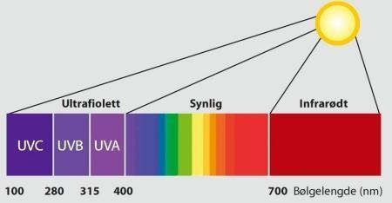
Figur 1 Den synlige delen av lyset har bølgelengder fra 380 nm til 780 nm. Utenfor dette området er lyset usynlig. De ultrafiolette strålene har kortere bølgelengder og de infrarøde (varme stråler) har lengre bølgelengder.

Lyset som kommer inn i det menneskelige øyet er delt inn i synlig lys, bestående av bølgelengder fra 380 til 780 nm, og usynlig lys, som inkluderer lys i det ultrafiolette spekteret (UV-lys) og det infrarøde spekteret (IR-lys). Den blå komponenten av lyset mellom 380 og 500 nm er også kjent som høyenergi synlig lys (HEV). Spesielt blåfiolette bølgelengder mellom 380 og 440 nm betraktes som potensielt skadelige for enkelte grupper. En del studier viser at enkelte diagnoser progredierer raskere dersom personen utsettes for mye blått lys. (Galzer-Hockstein & Dunaief, 2006; Margrain., Boulton, Marshall & Sliney 2004).
Blått lys er altså kortbølget lys (< 500 nm) og etter bølgeteorien vil det spre seg mer og blende mer når det trenger gjennom ulike brytende medier i øyet. Ekstra blending oppstår når blått lys treffer tette medier som for eksempel en begynnende grå stær eller andre uklarheter i øyet.
Det er derfor stor enighet i fagmiljøet om at for mange grupper svaksynte vil en demping eller blokkering av det blå lyset ha flere positive effekter, bremse en progresjon av sykdommen og forbedre synskvaliteten (Dykas, 2004; Glazer-Hockstein & Dunaief, 2006).
Det lyset som vi skal se i er enten dagslys eller kunstig lys fra lamper og andre lyskilder (f.eks. TV og dataskjermer – som inneholder mye blått lys HEV). Dagslyset endrer karakter i løpet av dagen og i forhold til været. Lys innendørs har helt andre egenskaper som også må kartlegges og kontrolleres. Dette gjør at hverdagen byr på svært varierende lysbetingelser.

Normalt er øynene svært tilpasningsdyktige overfor disse variasjonene. Men når prestasjoner skal måles, vil selv topp kvalifiserte personer prestere ulikt under ulike lysforhold. Det er mye som tyder på at filterglass brukt på riktig måte kan ha stor betydning for personer med kombinert syns- og hørselsnedsettelse. Denne hypotesen bygger på praktisk erfaring fra AV-klinikken på Eikholt. Det er derfor et stort behov for å systematisere og dokumentere effektene av optikk med ulike filtereffekter for personer med kombinert syns-og hørselsnedsettelse. Erfaringene fra denne fasen ble dokumentert i en protokoll som ble et viktig verktøy i analyse av resultatene og gav oss ny innsikt i effektene (Eikholt, 2017b).

Skadelig stråling
Når det gjelder mulige øyeskader forårsaket av stråling, utgjør det energirike kortbølgede ultrafiolette lyset den største risikoen. Strålens energi er omvendt proporsjonal med bølgelengden og det er en klar sammenheng mellom bølgelengde og biologisk effekt på vev (Madsen, 1984). Selv om ozonsjiktet i atmosfæren absorberer mesteparten av UV-strålene under 380 nm og hornhinna, kammervannet, øyelinsa og glasslegemet bidrar til å beskytte bakre deler av øyet, er likevel viktige vev i øyet utsatt for skadelig stråling. UV-strålenes påvirkning av hornhinna kan i ekstreme tilfeller føre til det vi kaller snøblindhet. De energirike kortbølgede strålene kan også være en medvirkende årsak til katarakt (Valberg 1998). Det har i mange år vært fokusert på at de som ikke har øyelinse (afake) som et naturlig absorbsjonsfilter utgjør en gruppe med ekstra stor risiko for stråleskade av netthinna.

5. Briller med filterglass
Hovedideen bak bruken av filterglass er at mens vanlige solbriller kun reduserer lysnivået som treffer øyet, regulerer filterglass både lysnivået og virker selektivt på lysets ulike bølgelengder. De best kjente filterglassene til dette formålet er Corning Photochromatic Filters (CPF). De ble utviklet i
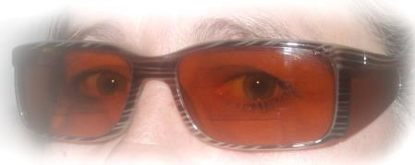
slutten av 1970-tallet og formet raskt en slags standard for bruk av filter innen
synsrehabiliteringen. Filtrene ble utviklet fordi man oppdaget at det var de korte, energirike bølgelengdene som skapte mest problemer. Korte bølgelengder brytes og reflekteres kraftigst når det treffer et brytende medium og kan skape ubehag, tåkesyn, redusert kontrastfølsomhet og bidra til forlengelse av adaptasjonstiden. Derfor ville CPF-glass som filtrerer bort mye av de korte bølgelengdene fra det synlige spekteret, gi et bedre og mer komfortabelt syn for de fleste, men kanskje spesielt for mange personer med øyelidelser og/eller fotofobi (lysømfintlighet).

Ulike typer filterglass
Det har etter hvert blitt utviklet en serie med nye filterglass, særlig i løpet av de siste årene når teknologiutviklingen har gitt nye muligheter. Poenget er det samme, de reduserer den delen av lysspekteret som irriterer mest til et minimum uten at brillen blir for mørk. For både eldre generelt
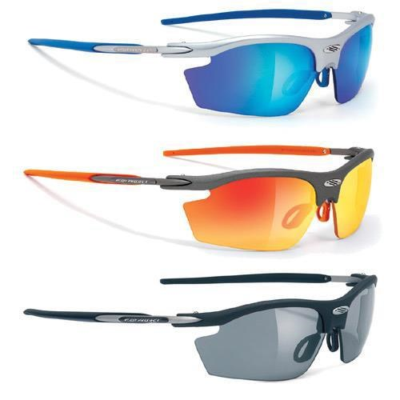
og personer med synsnedsettelse, og ikke minst personer med RP er det ofte et dilemma. De ønsker så godt lys som mulig for å kunne se bedre, samtidig som høye lysnivåer eller motlys både blender og gir ubehag. Utprøving av filterglass handler derfor om å finne den rette balansen mellom kontroll av lysnivå og filtrering av det ubehagelige lyset.

Det finnes mange typer av filterglass, både som fargede filter og som grå filter, ”neutral density filters”. De grå filtrene demper i hovedsak lysstyrken
(lystransimisjonen) gjennom brilleglasset, mens de fargede filterglassene absorberer lys av ulike bølgelengder. Dette fører til at den spektrale
spredningen av lyset som kommer ut fra filteret er forskjellig fra det som treffer filteret. Dersom hvitt lys fra en lampe treffer et filter som sender ut et grønt lys, skyldes dette at filteret i stor grad absorberer de fleste bølgelengder bortsett fra de i området rundt 540 nm (grønt lys).

Filterglass kan framstilles slik at de kun slipper igjennom en bestemt bølgelengde. Denne typen filter er et eksempel på et smalbåndet filter. Filterglass som transmitterer et relativt bredt utvalg av bølgelengder kalles for et bredbåndet filter. Betegnelsen kantfilter brukes på glass som stopper det meste av alle stråler under en oppgitt bølgelengde. Filterglass med gule, oransje og røde farger er kjent for å fjerne kortbølget blått lys i spekteret og er ofte i bruk av personer med synsnedsettelse.

6. Metode

Utvalg
Før prosjektet hadde vi gjort et strategisk utvalg av prosjektdeltakerne som tidligere har vært på Eikholt for utredning og kurs. Dette var personer som visste var motiverte og som ønsker å forbedre sin funksjon i daglivet. Vi ville at de ni prosjektdeltakerne skulle oppleve økt mestring i kommunikasjonssituasjoner.

Ni personer i første omgang, ble rekruttert, fordelt på to kurs med fire pluss fem personer i hvert kurs. Det var fire kvinner og fem menn fordelt i alder fra 47 til 65 år. Seks av de ni hadde Usher 2 og en Usher 1. To hadde andre årsaker til sine sansetap.

Om filtrene i undersøkelsen
En systematisk utprøving av filterbriller med de nødvendige korreksjoner (brillestyrke) er et effektivt tiltak for å forbedre synsfunksjon og komfort for brukere som er lysømfintlige eller har problemer med lysadaptasjon.

Før deltakerne ankom Eikholt hadde vi nøye kartlagt hvilken effekt de 42 filtrene vi hadde valgt ut for prosjektet har på lys som passerer gjennom filtrene. Filtrene ble delt inn i fem kategorier etter funksjon: gul-røde (G), brune (B), grå-blå eller såkalt nøytrale filter (N), fargeskiftende (PC) og polariserte (P). Filtrene ble merket med kodene G, B, N, PC og P og nummeret fra lys til mørk (høy til lav transmisjon). Filtrene var produsert som clip-on (fig. 2) så de kunne bæres utenpå den vanlige brillen deltakerne hadde fra før. For de deltakerne som ikke hadde egen brille ble det administrert en «tom» innfatning som clip-on filteret kunne henges på.
Fig 2. Til utprøving valgte vi ha filtrene i form av clip-on.

Alle filtrene ble undersøkt med spektrometer (fig 3, 4, 5, 6 og 7) og beskrevet i en protokoll med om effekter og transmisjon for ulike bølgelengder Utvalget av filtrene var større enn som er normalt ved utprøvingen av filter for personer med synsnedsettelse de fleste steder. Likevel kan utvalget ikke på noen måte sies å være komplett eller fullt ut dekkende for hva som finnes tilgjengelig på markedet.

I prosjektet manipulerer vi synsbetingelsene ved å endre på lyset som når øyet via ulike typer filterbriller for å undersøke virkningene av dette. Hensikten var å påvise hvordan en uavhengig variabel som filterbriller påvirket de avhengige variablenes prestasjoner innen kommunikasjon og mobility.

AV-klinikken
Alle deltakerne var innom AV- klinikken (Eikholts klinikk for kartlegging av syns- og hørselsfunksjon) hvor høreapparatene ble kontrollert og synsfunksjonen testet. Vi sjekket refraksjonen, målte visus (synsskarphet), kontrastsyn, fargesyn, dybdesyn og synsfelt. Det ble utført tester under standard testbelysning og med ulike lysnivåer i rommet.

Innen kommunikasjon ble det gjennomført en audiovisuell test av funksjonelt syns- og hørselsfunksjon i kommunikasjon. Vi brukte IOWA-testen (Eikholt 2017a; Teig, Lindemann, Tvete, Hanche-Olsen & Rasmussen, 1993) som er en praktisk høreprøve som gir oss muligheten til å måle hørselstapets betydning i forhold til det å oppfatte tale under ulike lytteforhold. Denne metoden brukes også til å måle hvordan taleforståelsen påvirkes av forskjellige miljøfaktorer (Durkel, 2005). For å oppnå god brukerinvolvering er det viktig at man i denne prosessen gir deltakeren tilpasset informasjon og en forståelse på hvordan synet og hørselen påvirker kommunikasjon. Med en slik forståelse er det lettere å få effekt av opplæring i nye strategier i lytting og observasjon i kommunikasjon.

Effekten på kommunikasjon ble målt på taleforståelse. Dette skjedde ut i fra hypotesen om at korrekt bruk av filterbriller vil forbedre mulighetene til å munnavlese i kommunikasjonssituasjoner. Det finnes empiriske resultater som støtter denne hypotesen, men det er en utfordring i påliteligheten i målingen av munnavlesning. (Dunkel, 2005). Vi forsøkte å holde de ytre faktorene stabile i testsituasjonen ved å holde en streng standard for hvordan dette skal gjennomføres. Påliteligheten ble kontrollert ved etterprøving i form av samtaler (Stelmack, Stelmack & Massof, 2002).

7. Gjennomføring av prosjektet

Prosjektet har tatt i bruk nye metoder for utprøving av filterbriller for optimalisering av synsfunksjonen etter deltakernes forutsetning. Vi tilbyr ny optikk som er tilpasset og justert etter deltakerens forutsetninger, ønsker og behov. Og ikke minst tilbyr vi den tid og oppfølging som skal til for å komme i mål.

Deltakerne fikk undervisning og fikk prøve ut filterglass under tett oppfølging over fire dager på Eikholt. Tilvenningen av optikk tar tid og alle fikk anledning til prøve de aktuelle filtrene så lenge de ønsket for å bestemme seg. For å gi deltakerne varierte erfaringer var det lagt opp til praktiske øvelser i ulike situasjoner, både utendørs og innendørs.

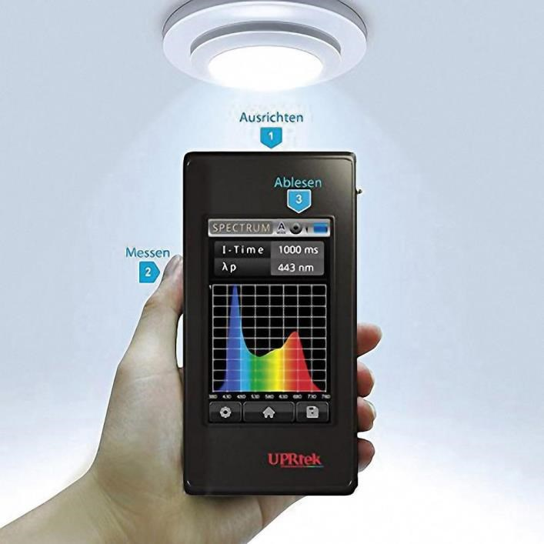
Fig. 3: Bildet viser instrumentet som ble brukt i prosjektet.
UPRtek MK350N Premium Handheld Spectrometer.

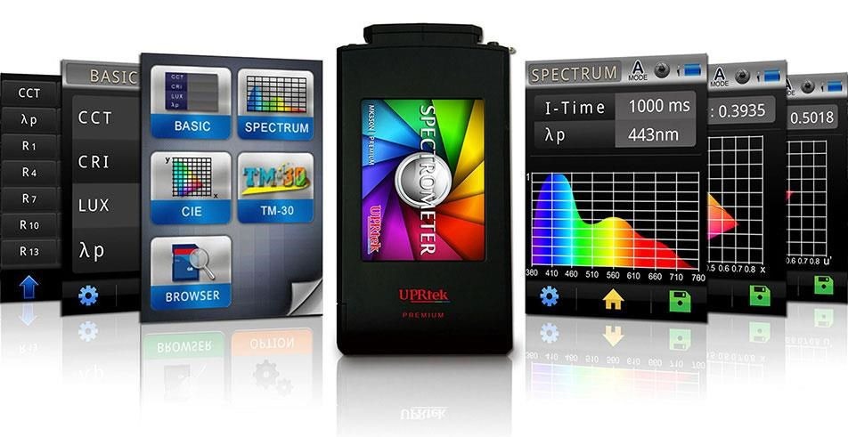

Fig. 4: Bildet illustrer hvordan lyset kan vises grafisk for å demonstrere mengden av de ulike bølgelengder i lyset.
Hver dag målte vi sammensetningen av ulike bølgelengder i lyset innomhus og utomhus på ulike tider av døgnet. Til dette brukte vi et instrument (spektrometer) som kan måle lysets kvantitet (lysstyrke) og kvalitet (lysspekter) med og uten de aktuelle filterglassene ved ulike betingelser. Instrumenter gir opplysninger om lysstyrke (Lux), fargetemperatur (Kelvin) og intensiteten i ulike bølgelengder av lyset. Instrumentet er svært portabelt og kan brukes både ute og inne (fig 3 og 4).

Det ble lagt vekt på utprøving av filterglass i kombinasjon med kontroll av lys. I tillegg ble det gitt opplæring i hva lys er og gjennom praktiske øvelser fikk deltakerne en dypere forståelse av lys er og hvordan lys kan måles og kontrolleres. For å oppnå god brukerinvolvering var det viktig at man i denne prosessen gir deltakeren tilpasset informasjon for å sike en forståelse på hvordan synet påvirker kommunikasjon og mobilitet. Nesten alle deltakerne (syv av ni) hadde derfor tolk i undervisningen og senere i utprøvingen av de filter i formelle og praktiske prøver. Vi erfarte at de to som ikke hadde dette fikk dårligere utbytte av opplegget. Dette ble en viktig erfaring. Tolkene var viktige, ikke bare for tolking av undervisningen, men også viktige medhjelpere i kommunikasjonen under den praktiske utprøvingen i prosjektet. Det ble derfor korrigert den siste dagen for de to so utgangspunktet kom uten tolk.

Kursprogram

Dag 1
Undervisningen ble innledet med en introduksjon om hva er lys og hvordan lyset endrer seg i løpet av dagen og etter været. Det er stor forskjell i lysets spektrale sammensetning når vi måler det utendørs (såkalt dagslys) og innendørs (kunstig lys). Lyset ble målet med et spektrometer (fig 4) og deltakerne opplevde hvordan lyset kan endre sin spektrale sammensetning både innendørs og utendørs og utover dagen (fig 5).
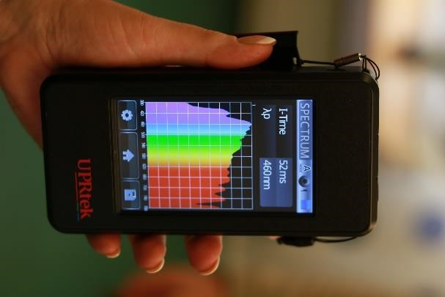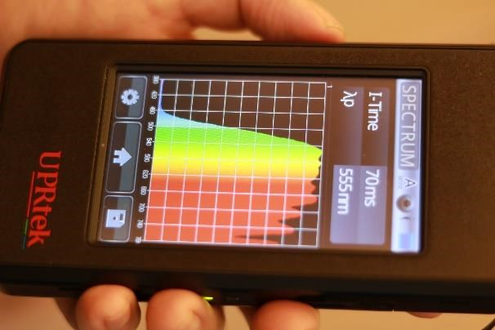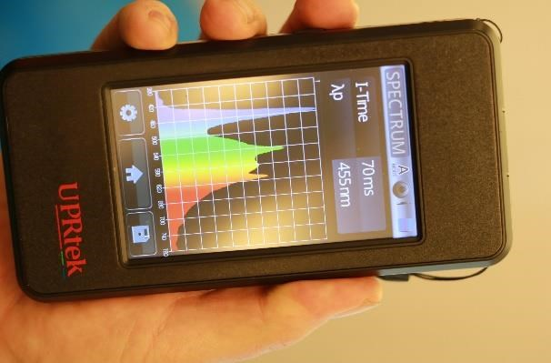

Fig 5. Bruk av spektrometeret i prosjektet sammen med deltakerne. Bildet til venstre viser den spektrale sammensetning av ulike bølgelengder i daglys. Bildet i midten viser en måling av lys som har passert et filter som typisk kutter det blå lyset. Bildet til høyre viser den spektrale sammensetning av lys fra en kunstig lyskilde med mye HEV light lys.

Neste del av undervisningen tok for seg hva filterbriller er og hvilken effekt filterglass kan ha på ulike typer lys. Deltakerne fikk måle og oppleve hvordan lyset endret kvalitet når det passerte et optisk filter og de lærte navnet på de ulike typene av filterglass. Alle filtrene i prosjektet (42 ulike) lå fremme under hele kurset og deltakerne kunne hele tiden hente seg filter og prøve dem i ulike situasjoner.

Dag 2
Utprøving av filter i AV klikken (Audio/Visuell utredning). AV-klinikken er en del av vårt tverrfaglige kartlegging på Eikholt. Nytt moderne utstyr på både syns- og hørselsrommene gir oss verktøy og store muligheter for utredning, kartlegging og rehabilitering av våre brukere med kombinerte sansetap.

For alle deltakerne ble det utført en vanlig visustest. Det finnes flere ulike tavler for visustesting. Vi valgte en som bygger på Snellen optotyper og som tilfredsstiller en LogMAR oppbygging, som ofte benevnes som ETDRS standard. Det er dette som anbefales i studier og er et krav fra for eksempel studier støttet av NEI (National Eye Institute, USA). Visus målt med LogMAR tavler har vist seg å ha dobbelt så høy reliabilitet sammenlignet andre visustavler (Spilers, 2010; Sander, 2012).

For alle deltakerne ble det også gjennomført en test av kontrastfølsomhet. Flere studier viser at denne typer tester gir verdifull informasjon om hvor mye vi oppfatter av omgivelsene rundt oss. Redusert kontrastfølsomhet kan gi synsproblemer som ikke avdekkes av vanlig visustesting. Visus testes alltid bare med synstavler med full kontrast (Woods & Wood, 1994).

Det ble også gjennomført en synsfeltundersøkelse. Synsfelt er den delen av omgivelsene en ser når øyet og hodet er i ro, og en holder blikket festet rett fram (stødig fiksering). Ved testing av synsfeltet måler vi kvaliteten både i det sentrale synsfeltet (tappene) og i det perifere synsfeltet, dvs.
funksjonen i tappene. Det perifere synsfeltet har avgjørende betydning for personens evne til å bevege og orientere seg i omgivelsene. I det perifere synsfeltet (lengst ut mot sidene) oppfatter en lettest gjenstander som er i bevegelse. Testing i prosjektet ble utført med en Bjerrum skjerm som er en dynamisk perimetri. Det er en sort duk på en kvadratmeter med et fikseringspunkt sentralt og med svakt markerte sirkler for hver 5 grader utover. Synsfeltet testes for hvert øye ved å sette testpersonen en meter fra skjermen og forsøkslederen beveger en markør (2mm Ø) fra periferien og inn. Denne testen fungerer godt på deltakerne i prosjektet fordi den tydelig viser begrensningene i synsfeltet. Det er lett for testpersonen å selv kunne observere og forstå resultatet, noe samsvarer godt med metodikken i prosjektet. 7 av 9 deltakere hadde betydelige innskrenkninger i synsfeltet (10 grader eller mindre).

På AV-klinikken ble alle testet med IOWA-testen (beskrevet ovenfor) for å kartlegge hva synet betyr i kommunikasjon for den enkelte.

Dag 3
Første del av dagen ble filtrene prøvd ut utendørs i kjent miljø på Eikholt. På ettermiddagen reiste hele gruppen ned til Drammen sentrum for å prøve de mest aktuelle filtrene i trafikk-miljø, bymiljø, butikker og kjøpesentra. Hver deltaker hadde valgt to til fire ulike filter som ble testet ut i praktiske situasjoner. Tolkene var med for å sikre at de praktiske utprøvingen ikke medførte noen fare for deltakerne. Prosjektlederne observerte og noterte hvordan de klarte seg i ulike situasjoner med fokus på lysmiljø. Deltakerne fikk selv gi uttrykk for hvilke filter de følte fungerte best i disse relativt krevende omgivelsene.

Dag 4
Siste dagen var preget av oppsummering av hva deltakerne hadde erfart og det var tid for å konkludere med hvilke filter som fungerte best innendørs og utendørs. Et avsluttende test ble gjennomført for å sjekke om filtrene de hadde valgt seg ut hadde noen effekt på de målbare data i AV klinikken. Visus og kontrastfølsomhet ble målt med de nye filtrene. Det ble også gjennomført en praktisk test i kommunikasjon/munnavlesning med de nye filtrene.

Vi la opp til aktiviteter som skulle styrke den enkelte deltakers kunnskap om bruk av filterbriller og hvilke funksjoner de enkelte filtrene har. Derfor foregikk en del av utprøvingen innendørs; i undervisningslokalene, kantina, stua og i kursleilighetene. En annen del av utprøvingen foregikk utendørs i trygge omgivelser på Eikholt kurssenter, men også i mer utrygge omgivelser med trafikk og støy i Drammen sentrum. En tredje del av utprøvingen foregikk i kontrollerte former med standardiserte tester på AV-klinikken på Eikholt.

8. Resultater
I prosjektet manipulerte vi synsbetingelsene ved å endre på lyset som når øyet via ulike typer filterbriller for å undersøke virkningene av dette. Hensikten var å påvise hvordan en uavhengig variabel som filterbriller påvirker de avhengige variablene prestasjoner i mobilitet og kommunikasjon.

De formelle testene som visus, kontrastfølelse og IOWA-testen ble utført i AV-klinikken på Eikholt. De uformelle praktiske prøvene innen mobilitet ble utført i omgivelsene rundt Eikholt og senere i kurset i Drammen sentrum.

Visus og kontrastfølsomhet
For de ni deltakerne ble det målt visus og kontrastfølsomhet på testtavler som tilfredsstiller ETDRS normen med beste korreksjon, først uten filterbrille og senere med den filterbrillen som de selv hadde valgt ut som sin favoritt til innendørs bruk.

 |  |  |  | VA | CS
1 | Kvinne | 48 | Usher 1 | + | +
2 | Mann | 64 | Usher 2 | 0 | +
3 | Mann | 57 | Usher 2 | 0 | +
4 | Mann | 49 | Usher 2 | 0 | -
5 | Kvinne | 65 | Usher 2 | + | 0
6 | Kvinne | 61 | annet | 0 | +
7 | Mann | 63 | Usher 2 | 0 | +
8 | Mann | 47 | annet | 0 | 0
9 | Kvinne | 56 | Usher 2 | 0 | -

Tabell 1: Tabellen viser endring i visus (VA) og kontrastfølsomhet (CS) etter valg av filterbriller. 0 betyr ingen endring, + er forbedret og – er redusert.

Resultat
For to av de ni deltakerne ble målt en forbedring i visus. De andre hadde ingen målbar endring. For målt kontrastfølsomhet var det for fem av deltakerne en forbedring med filterbrillen. For to av deltakerne var det en reduksjon i målt kontrastfølsomhet og for to andre ingen forandring. Alle deltakerne uttrykte forbedret komfort i situasjonen.

Kommunikasjon
En sentral problemstilling i dette prosjektet var å kartlegge i hvilken grad synet har innflytelse på taleforståelsen eller effekten på kommunikasjon målt i taleforståelse. Videre var det en problemstilling om dette kunne påvirkes positivt med filterbriller.

IOWA testen består i en serie setninger som uttales av en person som fremstilles på video.
Setningene kan presenteres med eller uten bakgrunnsstøy. Man da kan registrere taleforståelsen i to settinger (med bilde/med støy TSB og uten bilde/med støy).

 |  |  |  | TSB | TS
1 | Kvinne | 48 | Usher 1 | 5 | 0
2 | Mann | 64 | Usher 2 | 93 | 78
3 | Mann | 57 | Usher 2 | 65 | 53
4 | Mann | 49 | Usher 2 | 80 | 66
5 | Kvinne | 65 | Usher 2 | 57 | 54
6 | Kvinne | 61 | annet | 78 | 50
7 | Mann | 63 | Usher 2 | 57 | 55
8 | Mann | 47 | annet | 64 | 36
9 | Kvinne | 56 | Usher 2 | 93 | 78

Tabell 2: Tabellen viser taleforståelsen (T) for hver deltaker. B betyr taleforståelse med støtte av bilde (munnavlesning). TS er taleforståelse med bakgrunnsstøy og uten støtte i bilde. TSB er taleforståelse med bakgrunnsstøy og støtte i bilde (munnavlesning). Målingene er oppgitt prosent korrekt.

Resultat
For deltakerne ble bakgrunnsstøyen individuelt justert til et kritisk nivå (signal/støyforhold) for å gi målbare resultater. Man kan derfor ikke sammenligne forsøkspersonene med hverandre, bare måle
endringen som skjer med støtte i syn hos hver person. Det var en signifikant reduksjon i taleforståelse når visuell støtte til tale ble fjernet.

Endringer i bildekvaliteten ved bruk av filter spilte en mindre rolle og indikerte at optimalisering av synsbetingelsene var mindre viktig når man bare kunne se munnbevegelsene. Det viktigste var den
visuelle støtten, ikke selve bildekvaliteten. Dette stemmer med resultater fra en tidligere undersøkelse som viste at det viktige var at man hadde syn godt nok til munnavlesning. Dette ble i denne undersøkelsen målt til visus 0,05 som er svært en lav visus (Ørbeck, 2012). Det skal altså ikke mye til før man har stor nytte av den visuelle støtten. Denne undersøkelsen tyder på at resultatet ikke påvirkes mye av om kvaliteten på synsbildet forbedres utover denne terskelverdien.

Det ble derfor vanskelig å påvise noen reell virkning av filterbrillene i testen. Vi forsøkte senere å modifisere testen ved å gjennomføre en tilsvarende test ”live”, det vil si at vi byttet ut video med en virkelig person. Heller ikke dette hadde noen målbar effekt, selv om flere av deltakerne uttrykte økt komfort.

Det vi ikke vet er om resultatet hadde vært annerledes om testingen hadde foregått over lengre tid.
Alle deltakerne rapporterte om en bedring i komfort når de bruker sin utvalgte filterbrille. En rimelig hypotese er at oppgaven «munnavlesning» er lett nok for våre forsøkspersoner som hadde godt over grenseverdien 0,05 i visus, lett klarer dette i en kort økt. Men at oppgaven kanskje hadde vært vanskelig nok til at det over tid ville oppleves som belastende.

Etter øvelsen med å velge ut hvilke filter som kunne være aktuelle var alle deltakerne slitne og hadde ulike problemer som hodepine og trøtte øyne. Dette skjedde også etter øvelsene i mobilitet og kommunikasjon. Alle opplevde det krevende selv om de klarte oppgavene med god margin.

I likhet med de praktiske testene innen kommunikasjon virker det som om de formelle testene (visus og kontrastfølsomhet) ikke fanger opp det som brukerne opplever som effekt. Det var en tydelig og målbar effekt på visuell støtte i kommunikasjon, men liten forbedring på optimaliseringen med filterbrillene. Det kan se ut som at testene har vært for enkle til å skape tilstrekkelig variasjon i resultatene eller så måler vi ikke med disse testene de viktigste faktorene; nemlig opplevelsen av trygghet og komfort, samt utholdenhet. Det er en vanlig problemstilling for brukerne at de opplever alle visuelle oppgaver som belastende over tid og at de trenger pauser.

Leat et al (1990) skriver allerede for 30 år siden om et stort antall artikler som konkluderer med subjektive forbedringer med filterglass, mens objektiv dokumentasjon synes å være mer vanskelig. Felles for prosjektene er at målemetodene fokuserer på funksjon i form av prestasjoner. Prestasjoner kan måles i form av forbedringer i funksjon slik vi også har gjort i dette prosjektet. Det mangler mål og gode metoder på hvordan tiltakene påvirker andre viktige faktorer som hvor sliten man blir, utholdenhet og komfort. Vi ser tydelig i vårt prosjekt at opplevelsen av økt komfort noteres av alle. Slik sett trenger ikke subjektiv komfort være mindre verdt enn objektive målinger. Har man oppnådd merkbar forbedret komfort for brukeren, uten at filterbrillen forårsaker noen reduksjon av synsopplevelsen, må en filterbrille kunne betraktes på lik linje med andre hjelpemidler, som har en positiv effekt i rehabiliteringsprosessen.

Filtervalg
Det var en stor spredning i valg av filtre. Det var den lille gruppen på ni deltakere som deltok i undersøkelsen ingen sammenheng mellom valg av filtre og synsdiagnose. For å undersøke dette nærmere økte vi gruppen med ytterligere åtte personer som har vært igjennom det samme programmet som prosjektdeltakerne ( i alt 17 personer).

Person | Ute | inne
1 | N | N
2 | PC | P
3 | G | G
4 | PC | B
5 | PC | PC
6 | N | N
7 | B | PC
8 | G | G
9 | PC | PC
10 | G | G
11 | G | G
12 | N | N
13 | G | G
14 | G | G
15 | G | G
16 | G | G
17 | G | G
Tabell 3: Tabellen viser hvordan de 17 personene valgte filtre etter å deltatt i filterbrillekurs. Vi har i kurset brukt et utvalg av 42 filtre. Filtrene ble delt inn i fem kategorier etter funksjon: gul-røde (G), brune (B), grå-blå eller såkalt nøytrale filter (N), fargeskiftende (PC) og polariserte (P).

Kode | FILTERGRUPPER | Antall valg
G | Gul-røde | 18
B | Brune | 2
N | Grå-blå | 6
PC | Fargeskiftende | 7
P | Polariserte | 1

Tabell 4: Tabellen viser hvordan valget av filtre fordelte seg de ulike kategoriene av filtre. Innenfor hver av de fem gruppene av filtre var det flere varianter fra lyse til mørke filtre. Variasjonen i valgene var derfor enda større enn det som fremgår at denne forenklede oversikten.

Resultat:
I tabellene 3 og 4 viser hvordan alle de 17 personene som har fullført filterbrillekurs har valgt filtre for bruk ute og inne. Vi fant fortsatt ingen sammenheng mellom diagnose og valg filter. Det var heller ingen korrelasjon mellom visus, kontrastfølsomhet eller synsfelt i valg av filtre. Det var en stor variasjon i individuelle preferanser.

9. Diskusjon og læringseffekt
Den viktigste læringseffekten i prosjektet var betydningen av å skape brukerinnsikt. Prosjektet vektla undervisning og praktiske øvinger for at deltakerne skulle lære hva filterbriller er og hvilken effekt de har under forskjellige forhold. Det er en forutsetning for gode valg at brukeren selv forstår hva som skjer, hvordan deres syn fungerer i ulike lysforhold og hvordan de kan bruke de filtrene de har i riktig sammenheng.

En ikke tilsiktet læringseffekt var hvorfor noen brukere helt klart velger filterbriller utenfor det som normalt defineres som filterbriller for svaksynte. Denne erfaringen er det redegjort for nedenfor i avsnitt 10: Filterbriller som hjelpemiddel og avsnitt 11: Ny kunnskap om effekt av filterbriller

Valg av filter styres av et komplisert samspill mellom tre faktorer: brukerens synsfunksjon, aktiviteten og miljøet med vær og lys som avgjør hva som er et godt valg av et filterglass. Hver av disse faktorene har for seg en rekke variabler.

Vi er alle ulike og har ulike forutsetninger, også når det gjelder syn og prestasjoner. Normalt er øynene svært tilpasningsdyktige overfor disse variasjonene. Men når prestasjoner skal måles, vil personer prestere ulikt under ulike lysforhold.

Mange har forsøkt å påvise en sammenheng mellom valg av filter og bestemte synsdiagnoser. Det betyr at ved for eksempel diagnosen retinitis pigmentosa finnes det et filter som bedre egnet enn de andre. Selv om produsenter av filterglass bruker slike oppstillinger, er det lite evidens for at man kan gjøre det så enkelt. Det finnes riktig en viss veiledning for den ukyndige med denne type tabeller, men de kan ikke brukes som en fasit.

En IOVS rapport fra ARVO sies det i konklusjonen at mange produsenter anbefaler vise typer filterglass relatert til diagnose som kriterium. Studiet viste imidlertid at bare halvparten av forsøkspersonene valgte filter som stemte overens med denne type anbefalinger. «Subjective trialand-error of a variety of colored filter lenses appears to be the best approach. The vision rehabilitation specialist should refrain from prescribing lenses based solely on the manufacturer’s recommendations.” (Khan & Jay, 2008).

Det andre momentet er at behovet for filterbrille og valg av type filter også påvirkes av miljø og arbeidsoppgaver. Det vil si at for eksempel lysforholdene i omgivelsene (miljø) og hvilke oppgaver som skal utføres er viktige kriterier for valg av filter. Dette fører til at en person kan få et endret behov for filterglass når omgivelser og oppgaver endrer seg. Dette har vært et viktig moment i dette prosjektet. Det er grunnen til at vi har lagt så stor vekt på opplæring og brukerinnsikt. Brukeren må selv være kompetent til vurdere sine behov for at bruken av filter i briller skal bli vellykket. Lyset vil i løpet av dagen endres avhengig av i hvilken vinkel solen har i forhold til bakken. Lystemperaturen og sammensetningen av de ulike bølgelengdene endres. Lyset kan være svakt eller sterkt (lysstyrke). Skiftende lysforhold stiller ekstra store krav til synet. Været påvirker kvaliteten i synsbildet målt i lys og kontrast. Overskyet vær gir flatt lys og skyfri himmel gir harde kontraster. Omgivelsene påvirker også synskvaliteten i form av farger, kontraster, reflekser og blending. Snø og vann er et krevende miljø. Men også skog og gress kan utfordre med sine krav til visus og kontrastfølelse. Trafikk og bymiljø er også krevende i forhold mengden visuell informasjon i kombinasjon med støy.

Lys innendørs har helt andre egenskaper enn utendørs. Dette ble også målt og kontrollert under testingen av de ulike filtrene. Deltakerne ble overrasket over hvor forskjell det er på lys innendørs og utendørs. Karakteristisk for utendørs lys (dagslys) er at det inneholder mye mer kortbølgede (blå) stråler enn lys innendørs. Vi har tidligere beskrevet hvordan dette også har helsemessige positive effekter ved at det påvirker sinnsstemning positivt og holder oss våkne. I belysningsteknikken tilstreber man ofte langbølget lys innendørs, både fordi det kan virke mer behagelig, og fordi man på grunn av øyets følsomhet kan klare seg med noe svakere belysning. Mange lamper med for eksempel lysstoffrør, mangler helt en rekke frekvenser i lyset og kan derved ikke gjengi farger korrekt. Prosjektdeltakerne fikk måle og erfare dette som en del av undervisningen.

Gjennom det praktiske arbeidet i prosjektet fikk vi ny kunnskap om hvordan optimalisering av syn ved bruk av optiske filter kunne forbedre deltakernes prestasjoner innen kommunikasjon.

10. Filterbriller som hjelpemiddel
Bruk av filterbriller til å forbedre synet har vært og er fortsatt et omdiskutert tema. Dette skyldes at man har hatt problemer med å utvikle en enkel målemetode som objektivt og entydig kan dokumentere effekten av filterglassene. Dette gjør at det er vanskelig å argumentere for hvem som bør få filterglass som et synsteknisk hjelpemiddel og hvem som ikke kvalifiserer for dette. Det er imidlertid stor enighet om at filterglass forbedrer det funksjonelle synet for mange og ikke minst gir en større synskomfort for mange personer med ulike typer synshemning.

Folketrygdloven i Norge (Arbeids- og sosialdepartementet, 2017) er en rettighetsbasert lov som blant annet sikrer at personer med kombinert sansetap får tilgang til hjelpemidler som er nødvendige for å kompensere for redusert syns- og hørselsfunksjon. Filterbriller er en gruppe av hjelpemidler som det
kan gis stønad til. Vilkåret er at det ved følgende tilstander kan det gis stønad til filterbriller/filterkontaktlinser (sist endret 01.12 2017):

- ved unormal sterk grad av lysømfintlighet.
- ved sterkt nedsatt kontrastsyn. Dette må dokumenteres/sannsynliggjøres av sakkyndig person.

Med filterbriller/filterkontaktlinser forstås løsninger med kantfilter som i hovedsak blokkerer lys med bølgelengde under 450 nm (nanometer), dvs. filter som i hovedsak slipper gjennom lys fra 450 nm og over, og nøytrale gråfilter som blokkerer over 40% av det synlige lyset. Nevnte filterglass kan ha tilleggs egenskaper som polarisasjon og fotokromatisk (fargeskiftende) effekt.

Vanligvis defineres altså filterbriller som briller med glass som har en markert filtereffekt på enkelte bølgelengder, ofte de korte blå bølgelengdene (<450 nm) og omtales da som kantfilter. Flere av våre brukere valgte utradisjonelt filterbriller med andre effekter. Et typisk eksempel er gråblått filterglass som på ingen måte har det typiske kantfilterkuttet mot blå bølgelengder. Disse gråblå filtrene påvirker hele skalaen i lyset, flytter fargetemperaturen og skaper et kaldt kontrastrikt bilde. Man må kunne hevde at dette ikke er et vanlig brilleglass, eller ikke en solbrille, men glasset kan falle utenfor en snever tolkning av hva som er praksis for innvilgelse av filterglass i dag.

11. Ny kunnskap om effekt av filterbriller
Vi opplevde under vår relativt omfattende utprøving av filterglass i prosjektet at noen av deltakerne (4 av 9 i prosjektgruppen og 7 av de 17 som har hatt filterbrillekurs) valgte filterbriller som ikke ble godkjent som filterbriller etter dagens regelverk. Vi søkte av prinsipielle grunner NAV om å få godkjent de utvalgte filterbrillene. De var tross alt det beste valget ut i fra brukerens opplevelse og våre målinger av komfort og utholdenhet. Alle fikk medhold i at de tilfredsstilte kravet til å få filterbrille som hjelpemiddel, men fikk avslag på sitt valg av brilleglass med begrunnelse i definisjonen i regelverket om hva som kan godkjennes som en filterbrille.
Vi forsøker ikke å tøye grensene for hva som kan defineres som filterbriller. Vi ser at det er behov for å avgrense hva som kan beskrives som en filterbrille mot hva som må betegnes som en vanlig brille eller en vanlig solbrille. Vi er enige i at en vanlig brille med litt farge i glasset som mange har, ikke blir en filterbrille av den grunn. Heller ikke en vanlig solbrille som skal beskytte mot sollys er nødvendigvis en filterbrille, selv om den effektivt demper lysmengden som når øyet. På det vanlige markedet finnes det en mengde solbriller med ulike farger i glasset. En del solbriller har effekter som polarisering og 100% kutt av UV lys. Noen tilfredsstiller faktisk dagens krav til filterbrille ved at de er «blueblockere», dvs. at de blokkerer blått høyfrekvent lys inntil 450 nm.
Blått lys er kortbølget lys (< 500 nm) og etter bølgeteorien vil korte bølger spre seg mer og blende mer når det trenger gjennom ulike brytende medier i øyet. Ekstra blending oppstår når blått lys treffer tette medier som for eksempel en begynnende grå stær eller andre uklarheter i øyet. Det er derfor stor enighet i fagmiljøet om at for mange grupper svaksynte vil en demping eller blokkering av det blå lyset ha flere positive effekter, bremse en progresjon av sykdommen og forbedre synskvaliteten.
Vårt poeng er at en filterbrille er en brille som filtrerer de bølgelengdene som brukeren opplever som blendende og irriterende, og samtidig reduserer brukerens syn og livskvalitet. Prosjektet har vist at dette ikke betyr et kutt i blått lys for alle brukere. Vi kan illustrere poenget ved et par case fra prosjektet.

CASE 1:
Brukeren har en visus = 0,05 med noe refraksjonsfeil, men det ser ikke ut som korreksjonen endrer vesentlig på hennes visus eller synskomfort. Hun har fargesyn og bruker dette effektivt i orientering og forflytning. Utprøvinger viser at hun ikke kan bruke tradisjonelle filterbriller som har kantfilterkutt i den blå delen av lyset. Typiske kantfilter har en kurve som ser ut som en hoppbakke (se fig 6 nedenfor), hvor det blå lyset er helt blokkert, for så å slippe gjennom mye av lyset over en gitt bølgelengde. Denne kanten (her markert med en pil på figur 6) kan defineres som 511. Andre filter av samme type kan ha kutt på 450 eller 527 nm avhengig av hvor i lysspekteret filteret kutter av lyset. Ulike varianter av denne type filterbriller blir alle for lyse og blender henne. Selv om den blå delen av lyset er helt borte vil den gule delen av lysspekteret blende (som det blir relativt mye av). Det er heller ingen god løsning å velge et kantfilter som kutter lyset over den gule delen - som generer henne sterkt, fordi man da må helt opp i 580 - 600 nm. Et slikt filter er rødt og alle de viktige fargene er borte. Dessuten blir glasset så mørkt at det sterkt reduserer synskvaliteten. Utprøvinger i prosjektet viste at et glass som reduserer lyset (filtrerer 85%, se fig 7 nedenfor) i området 400 til 580 nm – men som slipper gjennom nok lys til å beholde visus og fargesyn gir best resultat. Det blir tydelig bekreftet av bruker. Hun sa «au» når vi tester det guloransje glasset og det kommer et lettelsen «puh» når vi setter på det gråblå polariserte filteret. Med det gråblå filteret kan hun fortsatt beholde fargesynet uten å bli blendet av blått og gult lys, men samtidig mottar hun nok lys til at adaptasjonen i øyet fungerer og demper «over-all» effekten av lyset. Denne type filter godkjennes ikke av NAV i dag som filterbrille.
Vi må få anledning til å drøfte dette videre fordi det ikke er en bagatell, men en viktig erfaring som vi har sett i dette prosjektet.

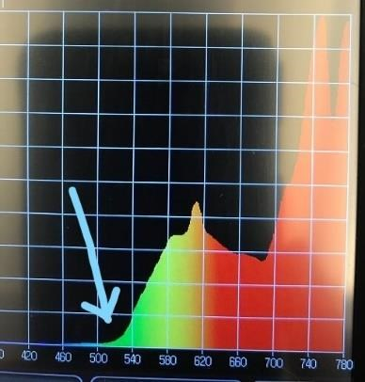
FIGUR 6: TYPISK FILTERBRILLER: Dette er en bilde tatt av et instrument som måler hvordan de ulike bølgelengdene i lyset passerer gjennom glasset. Ved normalt dagslys utendørs er det mye av alle frekvenser. Når dagslyset går gjennom et gult eller guloransje filter (godkjent av NAV) vil en typisk kantfilterkurve oppstå. Nesten alt blått lys er borte (under 500 nm). Glasset slipper gjennom relativt mye av lys med frekvens over 511 – derav navnet kantfilter 511. Ulike kantfilter har kutt på ulike bølgefrekvenser. Typiske glass er 450, 511, 527 og 550. Øyets adaptasjon innstiller seg på den gjennomsnittlige lysnivået og de gule bølgelengdene som ligger i området 500 til 600
fremstår som blendende for denne personen som er svært lysømfintlig. Dersom vi velger 527 eller 550 vil denne kantfilterkurven forskyve seg mot høyre og flere farger i spekteret forsvinner. For denne brukeren ble glasset da så mørkt at det reduserer synskvaliteten.

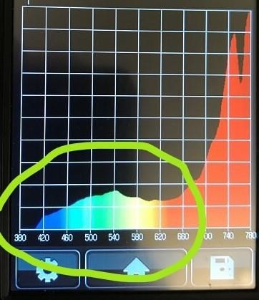
FIGUR 7: Når dagslys går gjennom dette gråblå filteret er det 100% kutt ved 400 nm (UV lys). Glasset slipper gjennom en del blått lys over 400 nm, men reduserer mye av mengden gult lys sammenlignet med filteret i figuren over. I området 420 til 660 nm er lyset redusert med 85%. Fargene beholdes i hele spekteret. Øyets adaptasjon innstiller seg på det gjennomsnittlige lysnivået og ingen bølgelengder (unntatt rødt som ikke blender) er markert kraftigere enn andre og derved oppstår det ikke blending med dette filteret for denne personen som er svært lysømfintlig.

Case 2:
Bruker eksempel nr. 2 har også en lav visus på 0,05 med refraksjonsfeil. Denne brukeren har normalt fargesyn og bruker dette effektivt i orientering. Utprøvinger viser at heller ikke denne brukeren kan bruke de vanlige filterglassene som har kutt i blått lys. Hun er svært lysømfintlig og blendes lett. Målinger viser igjen at det er den gule delen av lyset som blender henne. Vi får en tydelig forbedring i funksjon og komfort med ett blågrått filter. Det filteret hun valgte har en transmisjonskurve som slipper igjennom lite lys i det gule området (se fig 8)
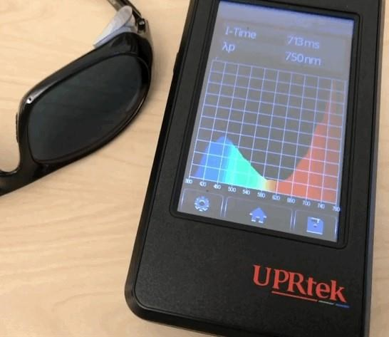
Fig 8. Bildet viser hvordan ulike bølgelengder av lyset går gjennom det filterglasset som denne brukeren foretrekker. Kurven viser at filterglasset slipper gjennom en del av det blå lyset, selv om det er redusert med 65%. Filteret stopper mye av «gule lyset» som har bølgelengder rundt 500 - 600nm. Det er dette lyset som brukeren opplever som blendende. Men dette glasset reduserer dette lyset med 90%.
Forklaringen på at mange reagerer negativt på blått lys, mens andre reagerer negativt på for mye gult lys ligger i netthinnen.

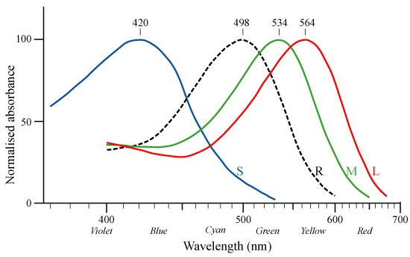
Fig 9
I netthinnen finnes det tre ulike typer lysreseptorer som oppfatter farger (tapper). Dette er de som er følsomme for blått, de som er følsomme for grønt (og gult) og de som er følsomme for rødt. Dette vises i figur 9 som illustrerer den relative følsomheten for de tre typene av lysrespetorer (tapper).

Vi har i vårt prosjekt gitt brukerne relativt god tid til å prøve ut effekten av ulike filter. De har fått opplæring og har kunnet prøve ut mange lysfilter i ulike situasjoner og under ulike lysforhold. For mange av brukere i prosjektet (5 av 9) stemmer den vanlige forklaringsmodellen med at en reduksjon av blått lys forbedrer synskvaliteten. Men det finnes unntak – noen brukere (4 av 9) opplever gult lys som det mest irriterende og får en sterk reduksjon i funksjon av mye gult lys. Tradisjonelle kantfilter vil relativt faktisk forsterke gult lys ved at blått lys fjernes. Da vil andre typer filterglass klart være den beste løsningen. Det er sannsynlig at dette skjedde oftere hos de brukerne som var med i prosjektet enn i andre grupper, fordi vi har en annen sammensetning av brukergruppen – med hyppig forekomst av for eksempel retinitis pigmentosa og Usher.
Det er ekstra viktig at personer med kombinert syns- og hørselsnedsettelse får en optimalisering av sin synsrest, både i forhold til målbar funksjon, komfort og utholdenhet. Personer med kombinert sansetap må i større grad enn andre bruke synet som støtte for hørsel. De er ofte svært lysømfintlige og blir fort slitne i krevende kommunikasjonssituasjoner. Når de må anstrenge seg for å se og høre – tapper det energi.
Filterbriller reduserer blending og øker komfort og utholdenhet. I noen tilfeller er det å også målbare forskjeller i synsstyrke og kontrastfølsomhet. Vi har i vår praksis med andre brukere av tjenestene ved Eikholt, (med det menes andre enn prosjektdeltakerne) - sett behov for filterbriller som ikke faller inn i dagens definisjon av en filterbrille er. Alle er enige om at brukerne har rett på filterbrille som et hjelpemiddel, men de kan ikke få det som fungerer best fordi vi har en snever forståelse av hva filterbriller er.
Konklusjon: Vi kan ikke la denne saken bli liggende uten å ta det opp i et egnet fora. Målet må være å undersøke om det er mulig å definere filterglass slik at man ikke utelukker de gode løsningene, uten at en slik definisjon kan misbrukes til finansiering av «vanlige» briller.

Brukermedvirkning i prosjektet
Vi la i dette prosjektet stor vekt på brukermedvirkning ved at prosjektdeltakerne var direkte involvert i prosjektgjennomføringen. Opplæring og heving av brukerkompetansen var en viktig effekt. Hensikten med dette var at brukerne skulle bli stand til å ta egne kvalifiserte valg. Denne delen av prosjektet har vært svært vellykket og vil bli videreført som et nytt tilbud på Eikholt.

Utvidet tilbud fra Eikholt
Fra 2018 inngår kurs i filterbriller som et nytt tilbud i kursprogrammet for personer med kombinasjonen nedsatt syns- og hørselsfunksjon. Dette kurset bygger på erfaringene fra dette prosjektet (Eikholt, 2018; www.eikholt.no).

Vi har også få utvidet tilbudet ved AV-klinikken til omfatte muligheten til å prøve ut filterbriller. Det vi tar med oss er at man trenger god tid til utprøving av filterbriller. Det skal være tid til å forstå og prøve ut i mange ulike situasjoner, før brukeren selv finner ut om dette er et nyttig hjelpemiddel og treffer sitt valg av filter.

Vi har også lært at denne prosessen om å utvikle innsikt og teste filter med nedsatt syn er mer krevende og slitsomt enn vi som ikke har dette behovet kan forestille oss. Prosjektdeltakerne var slitne og til tider frustrerte underveis i prosjektet. Det var virkelig en prosess fra uvitenhet til innsikt og en prosess fra mye informasjon til valgets kval. Nyttig for de som kanskje trodde at utprøving av filterbriller kunne beskrives i en tabell og velges uten bruk av tid.

12. Referanser

Abrahamssom, M. (1986). Threshold an Suprathreshold. Contrast Sensitivity. Clinical and Methodological Aspects. (Doctorial Thesis. Dep of Ophtalomology). University of Gothenburg. Göteborg

Brabyn, J.A., Schneck, M.E., & Haegerstrom-Portnoy, G. (2007). Dual sensory loss: Overview of Problems, Visual Assessment, and Rehabilitation. Trends in Amplification, 11(4), 219 -226.

Brennan, M. Horowitz, A., & Su, Y.P. (2005). Dual Sensory Loss and Its Impact on Everyday Competence. The Gerontologist, 45(3), 337–346.

Dunkel, J. (2005). Formal Versus Informal Hearing Test: What is functional Hearing? Hentet 2016-04-12 fra http://www.tsbi.edu/seehear/summer05/functional.htm

Dykas, C. (2004). How to Protect Patients from Harmful Sunlight. Hentet fra www.2020mag.com.

Eikholt. (2017a). Tid for hørsel. Hørselsrehabilitering for personer med kombinert syns- og hørselsnedsettelse. Rapport nr 01/17. Fagutvikling. Drammen: Eikholt. Hentet fra http://wpstatic.idium.no/eikholt.no/2018/01/Prosjektrapport-Tid-for-hørsel-2017-1.pdf

Eikholt. (2017b). Tid for syn. Innovasjon med ny teknologi for optimalisering av syn for personer med nedsatt syn og hørsel. Rapport nr 03/17. Fagutvikling. Drammen: Eikholt. Hentet fra
http://wpstatic.idium.no/eikholt.no/2018/01/Prosjektrapport-Tid-for-syn-2017-sluttrapport.pdf

Eikholt. (2018). Kurskatalog – Kurs og tjenester 2018, Drammen: Eikholt.

Glazer-Hockstein, C., & Dunaief, J.L. (2006). Could blue light-blocking lenses decrease the risk of age-related macular degeneration?" Retina 26 (1): 1–4. doi:10.1097/00006982-200601000-00001. PMID 16395131.

Hewitt, A. (2013): Hva sier forskningen om oppnåelse av livskvalitet og samfunnsdeltakelse. Opublisert manuskript. Foredrag på den internasjonale konferansen Inherent Dignity, Equality and Rights. Trondheim.

Johansson, A-B. (2017). Se och hör mig. Personer med förvärvad dövblindhets erfarenheter av delaktighet, rehabilitering och medborgerligt liv. Doctorial thesis Sahlgrenska Academy, Göteborgs Universitet. Göteborg. Tilgjenglig: http://hdl.handle.net/2077/48663

Just, L., Møller, B.U., & Mortensen, O.E. (2010) 1+1=3 - en artikelsamling om ældre med kombineret høre- og synsnedsættelse. Herlev: Videnscenteret for Døvblindblevne.

Madsen, T. (1984). Filterglass som synshjelp. Aspit brosjyre.

Margrain, T.H., Boulton, M., Marshall, J.,& Sliney, D.H. (2004). Do blue light filters confer protection against age-related macular degeneration? Prog Retin Eye Res. 23(5), 523531. doi:10.1016/j.preteyeres.2004.05.001. PMID 15302349

Nasjonal kompetansetjeneste for døvblinde. (2009). Om døvblindhet. Hentet fra http//:dovblindhet.no. Tromsø: NKDB.

Ravn Olesen, B., & Jansbøl, K. (2005). Erfaringer fra mennesker med døvblindhet. Et nordisk prosjekt. Hefte nr 2: Å få en diagnose. Herlev: VidensCenteret for DøvBlindBlevne.

Rosenblum, L.D., Johnson, J.A., & Saldaña, H.M. (1996). Visual kinematic information for embellishing speech in noise. Journal of Speech and Hearing Research 39(6), 1159 – 1170.

Schwartz, S.H. (2004). Visual perception. A Clinical Orientation (Third Edition) New York: McGraw-Hill, Health Professions Division.

Statped (2004). Usher syndrome – en kortbeskrivelse. Statped skriftserie nr 32. Oslo: Statped

Stelmack, J.A., Stelmack, T.R, & Massof, R.W. (2002). Measuring low-vision rehabilitation outcomes with the NEI VFQ-25. Invest Ophtalmol Vis Sci, 43(9), 2859 – 2868

Store medisinske leksikon, (2018). Netthinne. Tilgjenglig: https://sml.snl.no/netthinne

Teig, E., Lindemann, H.H, Tvete, O., Hanche-Olsen, S., & Rasmussen, K. (1993). Audiovisual test programs in native languages. Test materials in Norwegian on a video disc controlled by bar code. Adv Otorhinolaryngol 48, 199 - 202

Ørbeck, B. (2012). Synstapets innflytelse på hørselen. En kvantitativ kartlegging av den funksjonelle hørselen med innslag av kvalitativ intervju til personer med kombinert syns- og hørselhemming. Master oppgave. Norges teknisk-naturvitenskaplige universitet, Fakultet for samfunnsvitenskap og teknologiledelse, Pedagogisk institutt. Trondheim. Hentet fra http//:hdl.handle.net/11250/269761.

- 25 -
nasjonalt ressurssenter for døvblinde
Helen Kellers vei 3, 3031 Drammen
Telefon: 32 88 90 50
www.eikholt.no
Org nr.: 971 461 098
Mobil: 456 14 404
E-post: post@eikholt.no

ISBN 978-82-93653-02-8 (Trykt)
ISBN 978-82-93653-03-5 (Elektronisk)

